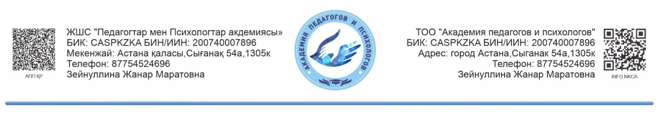

# Шығыс № 376 от 17.11.2023

Облыстардың, Астана,

Алматы, Шымкент қалаларының

білім басқармалары

**Ақпараттық хат**

«Педагогтар мен психологтар академиясы» ЖШС кәсіби даярлау, біліктілікті көтеру курстары бойынша жұмыс атқарады. Қосымша білім беру оқу орталықтарының тізіміне енгізілген – Аккредиттеудің Тәуелсіз Қазақстандық Орталығы институционалды аккредитация туралы куәлікпен бекітілген орталық, тіркелу нөмері IA№ 0309 / 26.02.2022 ж. - 25.02.2027 ж.

Министрліктегі тіркеуді төмендегі ссылка арқылы көруге болады:<https://enic-kazakhstan.edu.kz/ru/accreditation/organizacii-dopolnitelnogo-obrazovaniya>

Педагогтар, дефектологтар, психологтар мен әдіскерлер үшін онлайн форматта «Интеграцияланған мектеп жасына дейінгі психикалық дамуы тежелген балаларды оқыту» тақырыбында семинар өткізуді жоспарлап отыр.

Семинар 2023 жылдың 24 қарашасында өтеді. Семинарға қатысу тегін.

*Ескерту:* семинарға қатысып сертификат алу құны-2000т.Семинарға қатысуға өтінім (қосымша1)

Осыған байланысты барлық білім беру ұйымдарына семинардың ақпараттық хатын жіберуіңізді сұраймыз.





**Директор Ж.Зейнуллина**

**Орындаушы:**

Алибаева А

сот тел.: 87471449264

Управления образования

областей, городов Астана,

Алматы и Шымкент

**Информационное письмо**

ТОО«Академия педагогов и психологов» внесен в реестр учебных центров дополнительного образования Независимый Казахстанский Центр Аккредитации утвержден свидетельством об институциональной аккредитации т.е. регистрационный номер ТОО «Академия педагогов и психологов» IA№ 0309 с 26.02.2022 г. по 25.02.2027 г.<https://enic-kazakhstan.edu.kz/ru/accreditation/organizacii-dopolnitelnogo-obrazovaniya>

Планирует провести семинар на тему «Интегрированное обучение детей с задержкой психического развития дошкольного возраста» в онлайн формате для педагогов, дефектологов, психологов и методистов.

Семинар состоится 24 ноября 2023 г. Участие в семинаре бесплатное. *Примечание*: стоимость семинара с получением сертификата-2000т. Заявка на участие в семинаре (приложение1)

В связи с этим, просим вас разослать по всем организациям образования информационное письмо семинара.





**Директор Ж.Зейнуллина**

**Исп:**

Алибаева А

сот.тел:

87471449264

Приложение 1

|  |  |  |  |
| --- | --- | --- | --- |
| № | Данные  слушателя  Ф.И.О. | Место работы (область, район, школа) | Эл.почта  телефон |
| 1 |  |  |  |